**ПРОКУРАТУРА РАЗЪЯСНЯЕТ**

**«УГОЛОВНАЯ ОТВЕТСТВЕННОСТЬ**

**за незаконное приобретение дикорастущего растения - КОНОПЛЯ»**

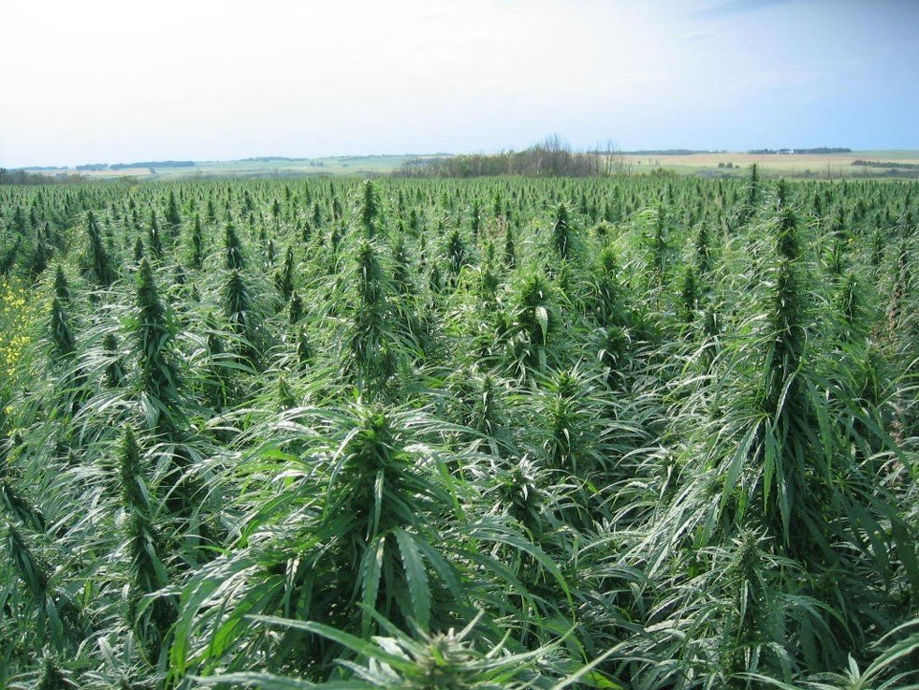

Анализ судебной практики свидетельствует о росте преступлений, связанных с незаконным приобретением, хранением растений, содержащих наркотические средства, в частности, связанных с оборотом дикорастущего растения – КОНОПЛЯ.

Согласно словарям русского языка КОНОПЛЯ- это травянистое растение, стебли которого идут на изготовление пеньки, а семена - на масло. Общепринятое название растения - Каннабис (Cannabis).

В соответствии с постановлением Правительства Российской Федерации от 30.06.1998 №681 «Об утверждении перечня наркотических средств, психотропных веществ и их прекурсоров, подлежащих контролю в Российской Федерации» травянистое растение - Каннабис (Cannabis) запрещено к гражданскому обороту на территории Российской Федерации.

За незаконные приобретение, хранение, перевозку растений, содержащих наркотические средства или психотропные вещества, либо их частей, содержащих наркотические средства или психотропные вещества, совершенные в значительном, крупном и особо крупном размерах, статьей 228 Уголовного кодекса Российской Федерации предусмотрена уголовная ответственность.

Постулат права - «Незнание законов не освобождает от ответственности» незыблем и в данном случае.

За совершение вышеуказанных деяний может быть назначено наказание в виде лишения свободы на срок до пятнадцати лет.

Уголовным законом также предусмотрено, что если лицо, совершившее предусмотренное настоящей статьей преступление, [добровольно](http://www.consultant.ru/document/cons_doc_LAW_216908/" \l "dst100123) сдало наркотические средства, психотропные вещества или их аналоги, растения, содержащие наркотические средства или психотропные вещества, и активно способствовало раскрытию или пресечению преступлений, связанных с незаконным оборотом наркотических средств, веществ или их аналогов, оно освобождается от уголовной ответственности за данное преступление.

При этом не может признаваться добровольной сдачей изъятие вышеуказанных объектов при задержании лица и при производстве следственных действий по обнаружению и изъятию указанных средств, веществ или их аналогов, таких растений либо их частей, содержащих наркотические средства или психотропные вещества.

(помощник прокурора Тогучинского района

юрист 1 класса

А.Р. Карамова)